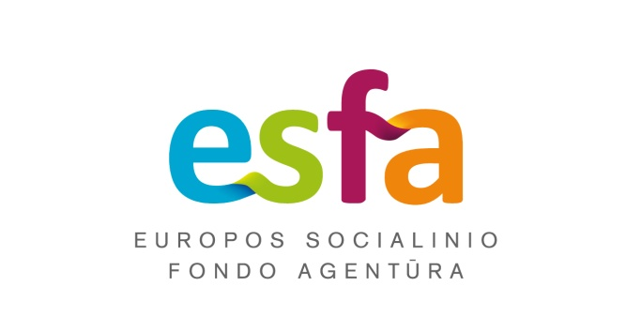

Institucijoms pagal sąrašą | Nr.
DĖL DALYVAVIMO SVARBIŲ SUINTERESUOTŲ ŠALIŲ VEIKLOJE

Europos socialinio fondo agentūra nuo 2023 m. rugpjūčio 18 d. įgyvendina projektą „Socialinių paslaugų kokybės užtikrinimas Lietuvoje“, kuriuo siekiama sukurti socialinių paslaugų kokybės reikalavimus.
Projektas inicijuotas siekiant įgyvendinti Lietuvos Respublikos Vyriausybės 2021 m. lapkričio 10 d. nutarimą Nr. 930 „Dėl 2021–2030 metų plėtros programos valdytojos Lietuvos Respublikos socialinės apsaugos ir darbo ministerijos šeimos politikos stiprinimo plėtros programos patvirtinimo“ bei Lietuvos Respublikos socialinės apsaugos ir darbo ministro įsakymą „Dėl 2021–2030 metų plėtros programos valdytojos Lietuvos Respublikos socialinės apsaugos ir darbo ministerijos šeimos politikos stiprinimo plėtros programos pažangos priemonės Nr. 09-004-02-05-01 „Gerinti socialinių paslaugų kokybę ir prieinamumą, didinti socialinės paramos veiksmingumą kriziniais atvejais šeimoje“ aprašo patvirtinimo“, kuriame numatyta, jog bus kuriami socialinių paslaugų kokybės reikalavimai, taip siekiant užtikrinti aukštos kokybės socialines paslaugas bei jų prieinamumą platesniu mastu. Sukurti socialinių paslaugų kokybės reikalavimai apims kelis kokybės lygius – privalomą bazinį ir savanorišką pažengusį – bei bus taikomi visoms socialinėms paslaugoms.
Norėtume pakviesti Jūsų institucijos atstovą dalyvauti svarbių suinteresuotų šalių veikloje, kurioje periodiškai bus teikiama su socialinių paslaugų kokybės reikalavimų kūrimu susijusi informacija. Prašome savo įstaigos atstovo šioje darbo grupėje kontaktus pateikti mums iki 2024 m. sausio 8 d. el.p. asta.raksteliene@esf.lt.

Direktorė Lina Nevinskienė

Asta Rakštelienė, tel. 8 612 92779, el. p. asta.raksteliene@esf.lt

Institucijų sąrašas

Lietuvos neįgaliųjų draugija
Lietuvos žmonių su negalia sąjunga
Lietuvos Bočiai
Senjorų pasaulis
Lietuvos paraplegikų asociacija
Asociacija „Savarankiškas gyvenimas“
Nakvynės namai "Vilko pėda"
Lietuvos autizmo asociacija "Lietaus vaikai"
Vyriausybės kanceliarija
LR Seimo Socialinių reikalų ir darbo komitetas
LR Sveikatos apsaugos ministerija
LR Švietimo, mokslo ir sporto ministerija
Vaiko teisių apsaugos kontrolieriaus įstaiga
LR Seimo kontrolieriaus tarnyba
LR Seimo Žmogaus teisių komiteto biuras
LR Seimo kontrolierių įstaiga
Lygių galimybių kontrolieriaus tarnyba
Nevyriausybinių organizacijų taryba
Nacionalinė NVO koalicija
Nacionalinė šeimos taryba
Tarpžinybinė vaiko gerovės taryba
Neįgaliųjų reikalų departamentas prie SADM
Valstybės vaiko teisių apsaugos ir įvaikinimo tarnyba prie SADM
Vilniaus miesto savivaldybė
Kauno miesto savivaldybė
Elektrėnų miesto savivaldybė
Šiaulių miesto savivaldybė
Telšių miesto savivaldybė
Kėdainių miesto savivaldybė
Joniškio miesto savivaldybė
Druskininkų miesto savivaldybė
Lietuvos savivaldybių asociacija
Socialinių paslaugų priežiūros departamentas prie SADM
Socialinių paslaugų įstaigų vadovų asociacija
Savivaldybių socialinės globos įstaigų vadovų asociacija
Nacionalinė pažangių globos namų asociacija
Lietuvos šeimynų asociacija
Valstybės tarnautojų, biudžetinių ir viešųjų įstaigų darbuotojų profesinė sąjunga
Lietuvos socialinių darbuotojų asociacija
Lietuvos vietos bendruomeninių organizacijų sąjunga
NVO vaikams konfederacija
Lietuvos vaikų dienos centrų asociacija
Lietuvos negalios organizacijų forumas
Krikščioniškų socialinių iniciatyvų forumas
Vilniaus universitetas
Mykolo Romerio universitetas
Klaipėdos universitetas
Vytauto Didžiojo universitetas
Lietuvos standartizacijos departamentas
Lietuvos kokybės vadybos asociacija
Lietuvos sutrikusio intelekto žmonių globos bendrija „Viltis“
Lietuvos socialinio darbo taryba
Lietuvos socialinio darbo mokyklų asociacija
LR Prezidento kanceliarija

